第四部分：NTN辅助IoT通信的具体实现
第一页
NTN辅助iot通信的关键在于实现NTN（非地面网络）和TN（地面网络）的无缝通信。
- 正交多址接入（时分复用，频分复用，码分多址）
- 非正交多址接入（功率复用，特征码本）
- 空分多址接入（区分不同方向的信号）
- 基于RIS的多址接入（增加密钥）
- 索引调制多址接入（用户指明调制方式）
第二页
应如何选择？
主要考虑NTN的特性，
能源稀缺->减小信号发射功率，为了避免信号干扰，每个设备组独占一段频谱。
突发性强->不需要长期占有频谱资源。
时延较大->码分多址无法使用。

因此，正交多址接入显然不合适。
但其他四种方式均可以使用，需要通过量化分析的方式筛选。
第三页
依然考虑NTN的特性，在NTN-assisted IoT环境下进行实验。
能源稀缺->把功率/能耗作为评价标准
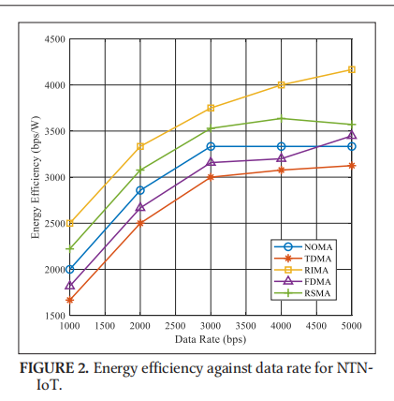
正交多址接入明显性能较差，基于RIS的多址接入技术表现最好。
时延较大->把不同速率要求下的能耗作为评价标准

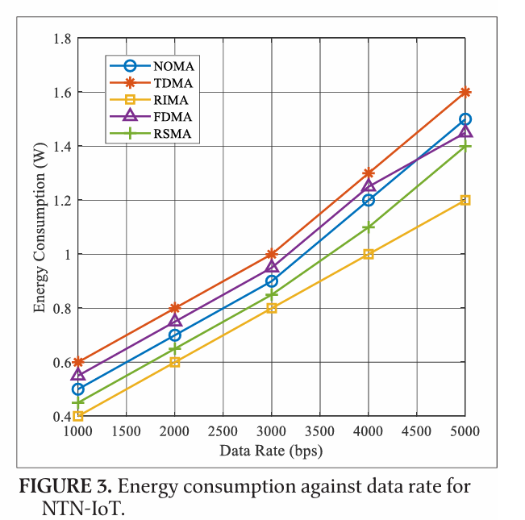

结果与上面一致。

第五部分：用于物联网的大面积无线供电电子设备具体实现

第1页：LAE技术核心组件与设计
标题：LAE技术核心组件与设计

低功耗晶体管电路：降低功耗，保证性能
实现方式：基于深亚阈值单极有机TFT的超低功耗放大器
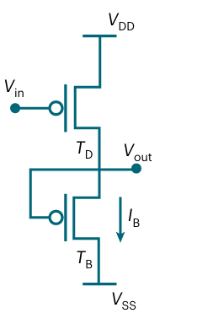

高速二极管技术：收集能量
实现方式：平面型架构，溶液加工技术

印刷天线设计：数据通信
实现方式：使用适合高频操作的导电油墨打印。

第2页：能量收集技术
标题：能量收集技术

工作原理：与LAE集成的射频能量收集器通过整流天线捕获周围电磁波（如Wi-Fi、蓝牙、蜂窝信号）中的能量，并将其转换为直流电。

第六部分：总结展望
